Universalbefestigung für Geräteeinsätze, St

OBO Bettermann

Eigenschaften

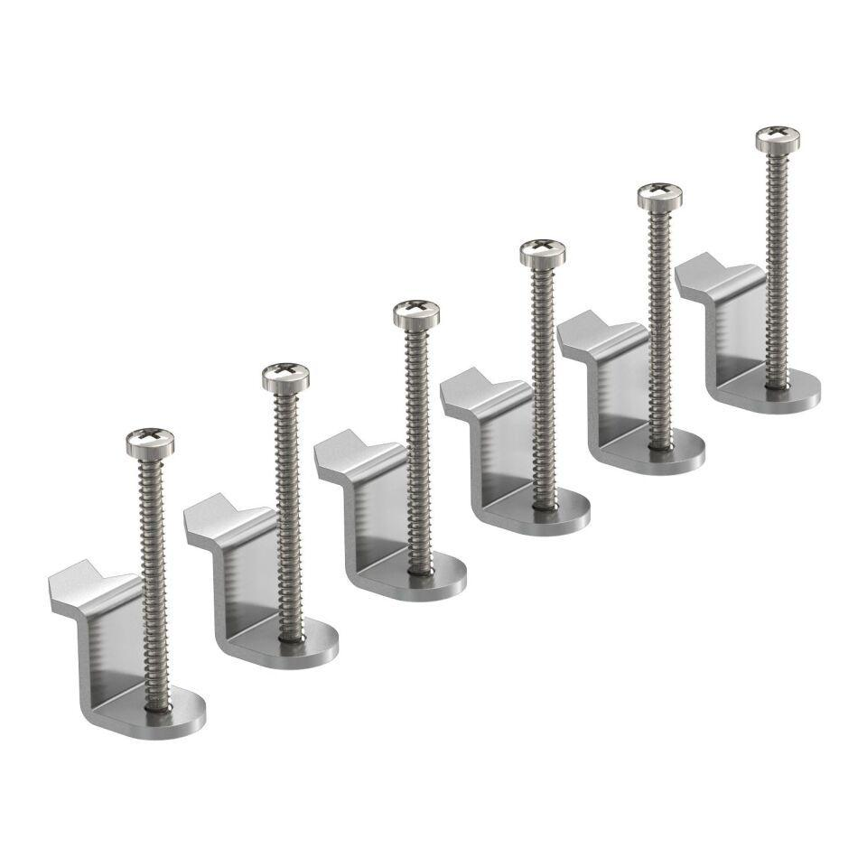

GTIN:

4012195891178

HAN:

7407561